附件一：
苏州大学博士、硕士学位论文电子版提交规定

为做好我校博士、硕士学位论文永久保存和数字化建设工作，根据《苏州大学硕士、博士学位授予工作细则》（苏大学位[2008]7号文件）第三十四条，毕业生需将学位论文电子版通过网上提交到图书馆主页中的“苏州大学学位论文管理系统”，具体规定如下：
一、 提交的电子版论文应为答辩通过后的定稿，与提交的印刷版论文一致。论文的完整性及准确性由提交者本人负完全责任。
二、提交的电子版论文文件格式为pdf，其封面、独创性声明、授权页、中文文摘、英文文摘、目录、正文、参考文献、致谢等全文内容，应包含在同一个文件内。授权页上应有导师和学生的手写签名（将带有导师和学生签名的授权页，在拍照或扫描后以图片形式插入到封面页后面即可。）
三、提交电子版学位论文可由图书馆主页进入或直接访问论文提 交网址（http://202.195.136.150/），根据系统提示上传学位论文。注意事项如下：
（一）登录帐号密码均为学号，如学号中含有字符“-”，请忽略该字符，同等学力硕士的帐号密码均为证件号码（身份证、军官证，如军官证取后面数字）。
（二）论文语种：中文（chi）、日文（jpn）、俄文（rus）、德文（des）、英文（eng）。
（三）学科代码：点击右边的“选择”按钮，选择相应的学科，即自动生成代码。
（四）保密级别：非保密论文一律选择“公开”。
（五）日期格式：yyyy-mm-dd，如2011-05-01。
四、论文提交后，图书馆将在2个工作日（在毕业集中提交时，需一周时间）内审核完毕。通过以下方式查询论文是否通过审核：
（一）查看本人邮件，系统将按个人信息中填写的邮件地址发送审核结果。
（二）点击“论文提交”，输入学号和密码后，进入系统，若论文状态审核不通过，则会在左侧论文状态显示，并有批注。点击“去修改我的论文”，根据论文提交要求重新提交论文后，继续点击“保存并提交”即可重新提交。
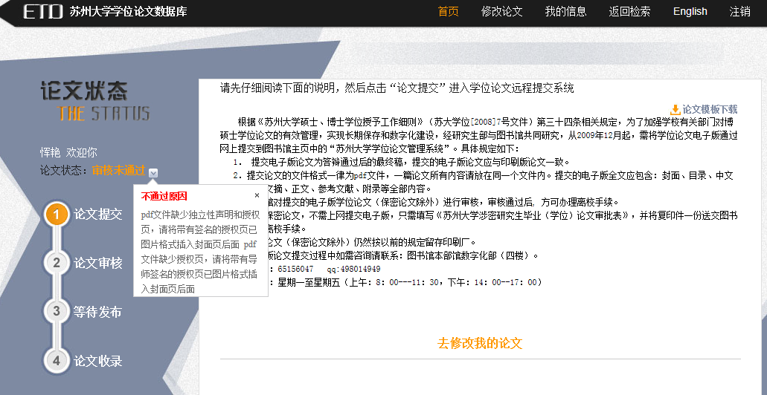

若论文状态审核通过，则会在左侧论文状态显示“等待发布”
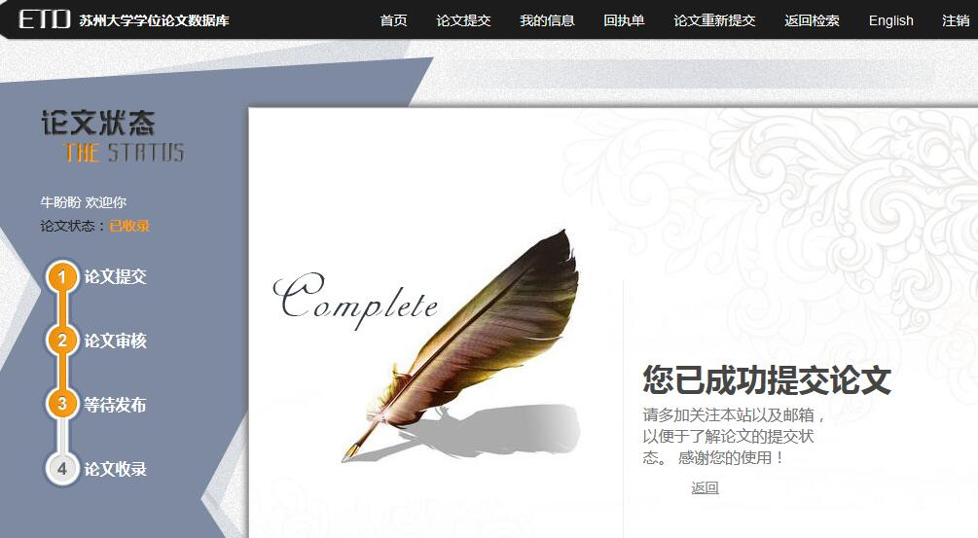

五、如为保密论文，不需提交电子版论文，需通过《苏州大学涉密研究生毕业（学位）论文审批表》。保密论文的纸质版（五份）和电子版（光盘刻录一式两份）均凭《苏州大学研究生保密学位论文归档回执》送交档案馆。
六、纸本论文（保密论文除外）留存印刷厂,由印刷厂负责送交图书馆、档案馆等部门分别保存。在确认纸质版论文已留存印刷厂，非保密电子版论文提交图书馆并通过审核后，方可办理毕业生相关离校手续。

